"לוכד החלומות" – רן סיקרון
מילים, לחן, עיבוד והפקה מוזיקלית: רן סיקרון
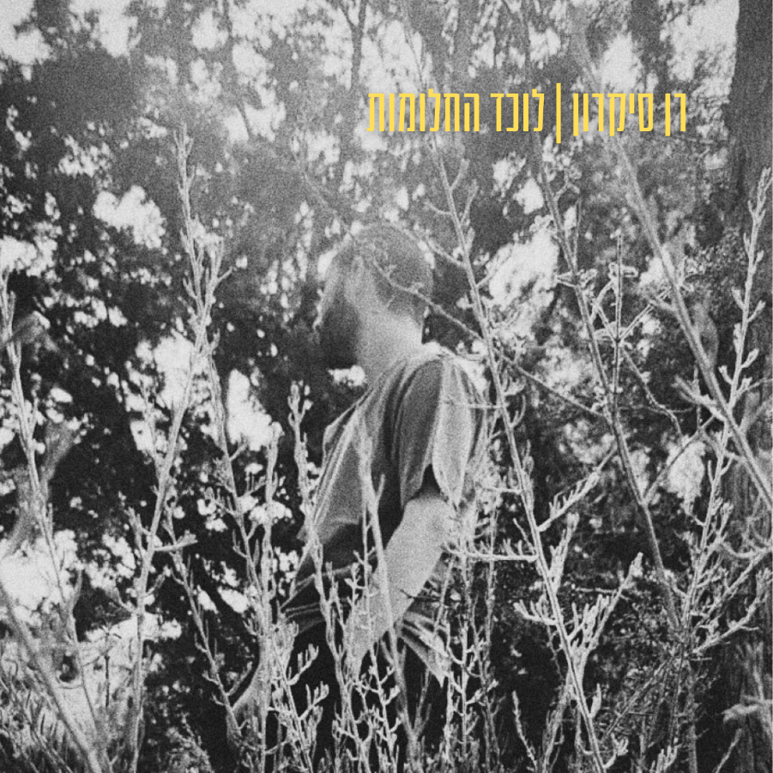

"לוכד החלומות" הוא סינגל מתוך EP ראשון של רן סיקרון "יצירות קטנות מעץ" הכולל בתוכו שלושה שירים.
השיר מדבר על לוכד החלומות שעבר "האנשה" ודרכו נשפך אור על אורח החיים העכשווי: בדידות, בהייה במסכים ופחד קבוע ממשהו.
ההפקה המוזיקלית מעט שונה ממה שנעשה קודם: במקום הסינת' ששלט בשירים הקודמים, הפעם מצטרפים אליו גם לופים של גיטרות, כינורות ואווירה "חלומית" יותר.
רן סיקרון, זמר-יוצר בסגנון אינדי-פופ, בעל תואר ראשון במוזיקולוגיה, מלחין כותב ומפיק את שיריו באופן עצמאי מהאולפן שבחדר השינה שלו.
"לוכד החלומות" מצטרף לסינגלים הקודמים "השמש הירח הזאב" "קיים נעלם" "מכונת זמן" ו - "1990".

